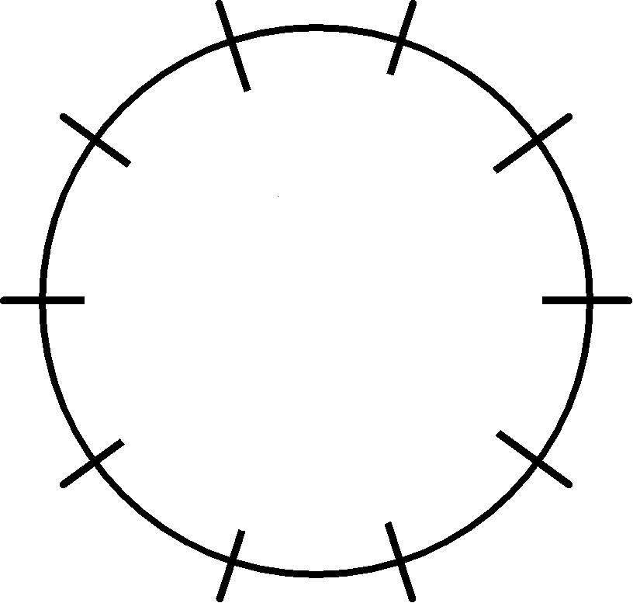  1  3  9  7  2  4  10  6  5  8 | 1  3  9  7  2  4  10  6  5  8
1  3  9  7  2  4  10  6  5  8 | 1  3  9  7  2  4  10  6  5  8
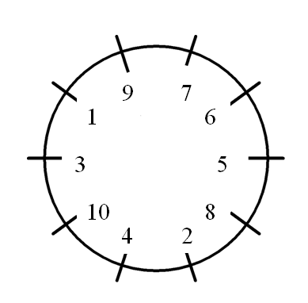

6
5
8

